資訊素養研習 使用操作手冊
- 登入數位學習平臺步驟說明：
  - 請至「嘉e雲」師生單一入口網站(https://sso.cy.edu.tw/)登入，帳密就是學校使用網路的帳密。
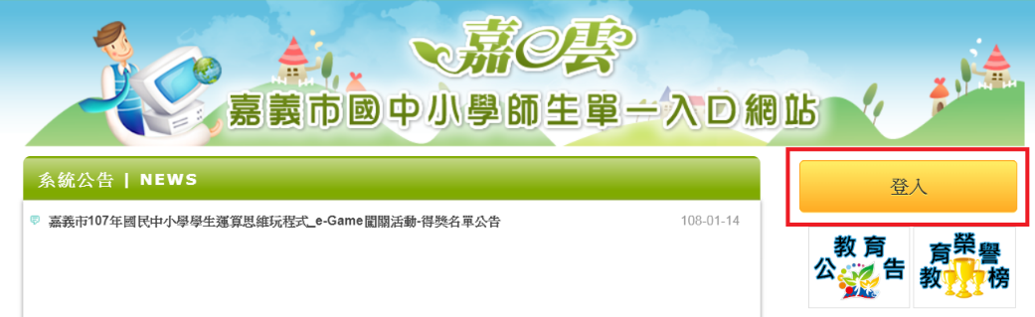
  - 完成登入「嘉e雲」師生單一入口網站後，點選共用系統服務中的「嘉義市教師數位學習平臺(UPS)」連結。
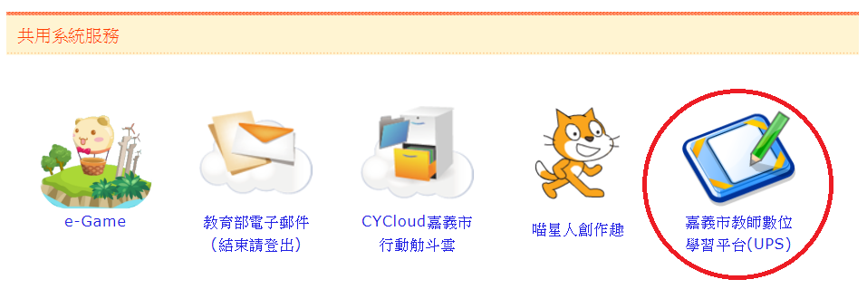
- 選課說明：
  - 點選「課程總覽」，可見所有課程列表，點選「選課」即可加選課程。
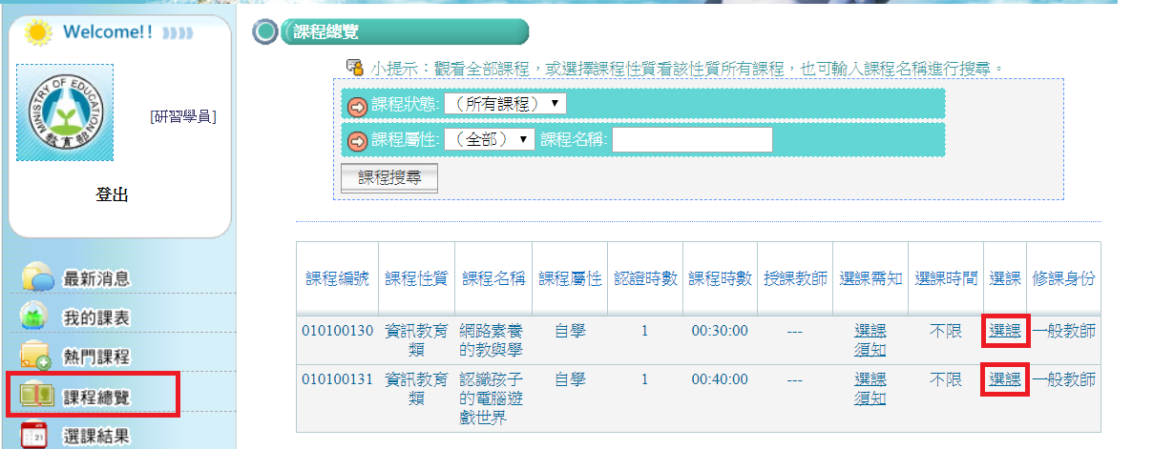
  - 點選「我的課表」，可觀看所有已加選的課程列表及其相關資訊，點選「課程名稱」即可進入該課程頁面開始上課。
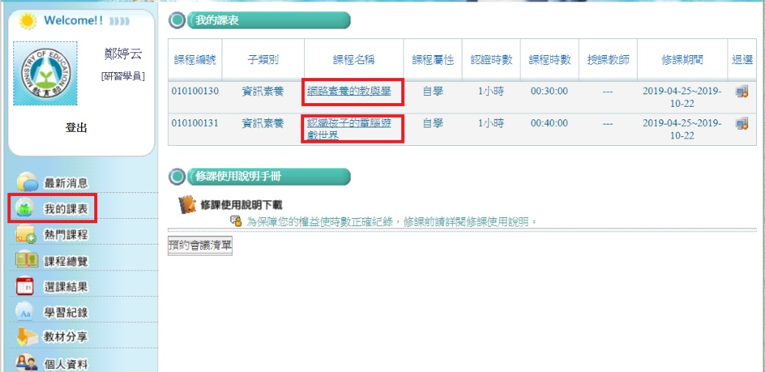
- 修課說明：
  - 點選「課程教材」，並點選「按此開啟SCORM教材閱讀視窗」閱讀課程教材。
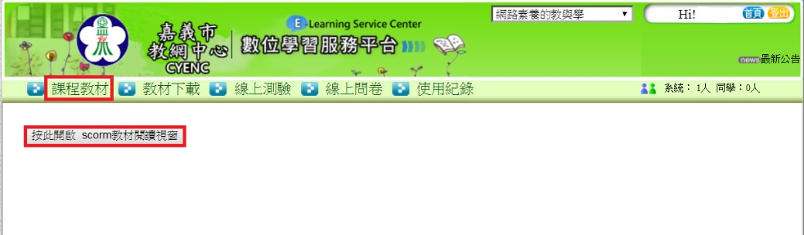
  - 課程教材閱讀完畢後，請點選「線上測驗」-「進入測驗」完成該課測驗。
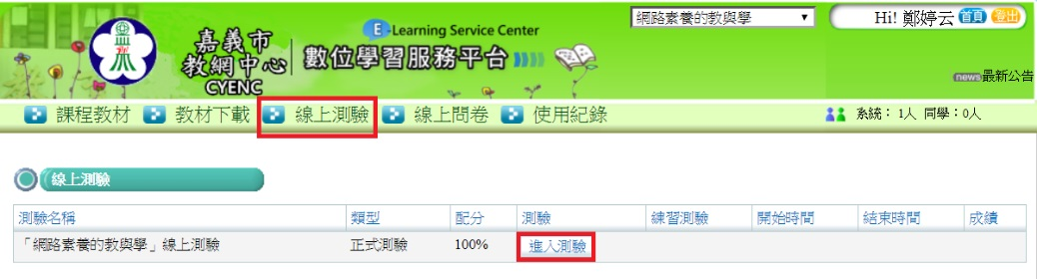
  - 測驗完成後，可點選「學習紀錄」確認課程是否達成課程標準。
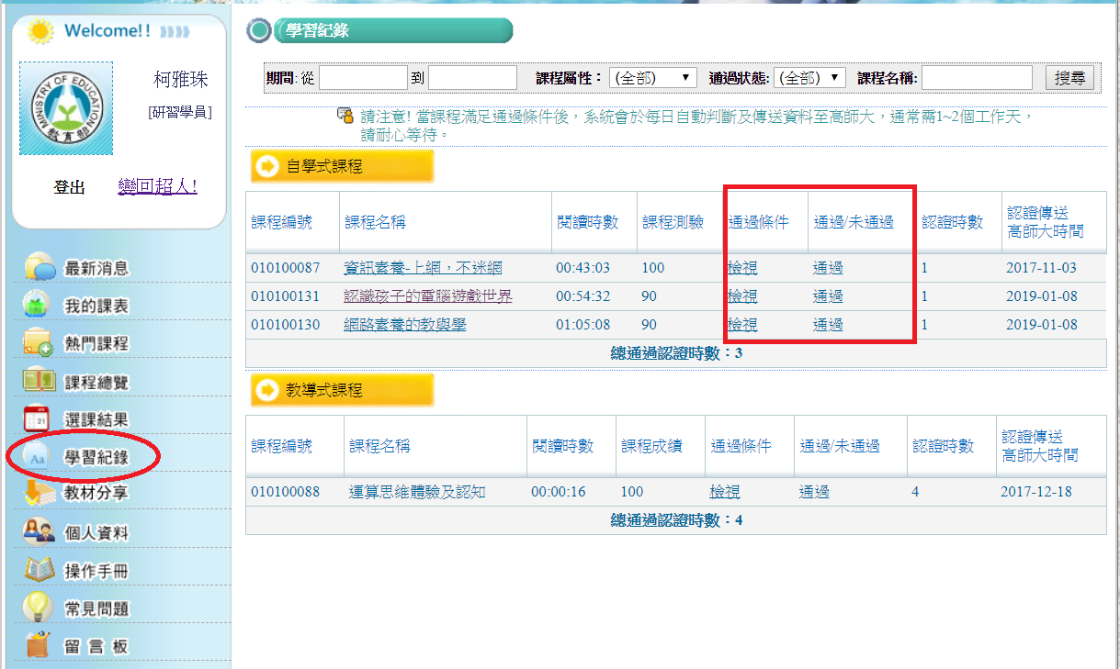
- 測驗解答：(題目順序會隨機改變，要看清楚再作答)
  - 網路素養的教與學解答：
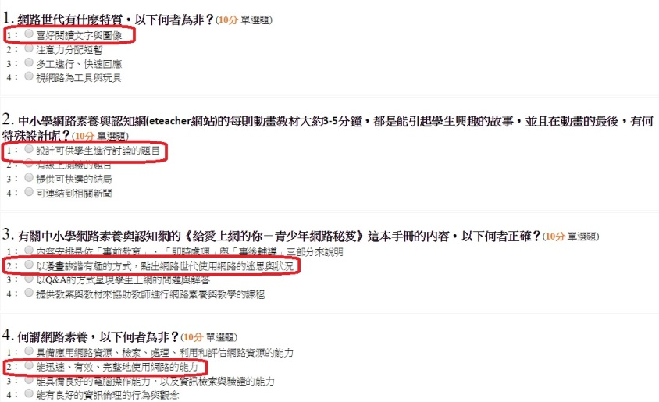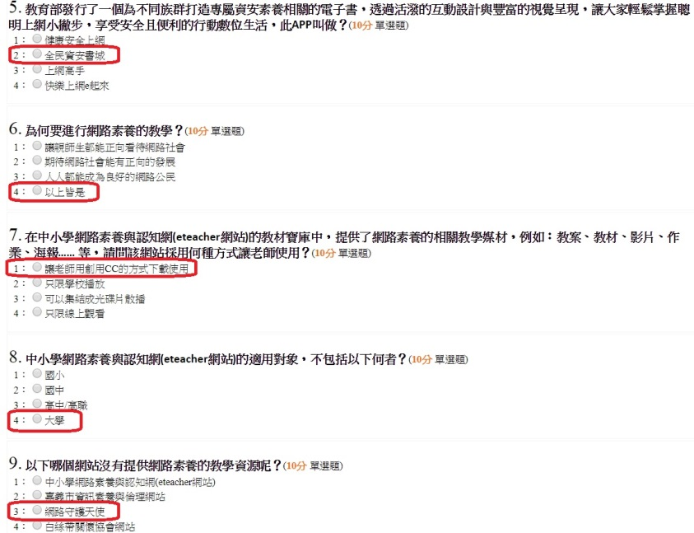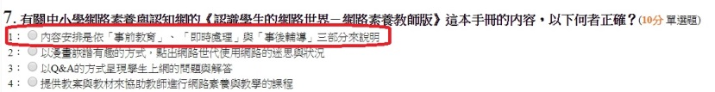
(二)認識孩子的電腦遊戲世界解答：
